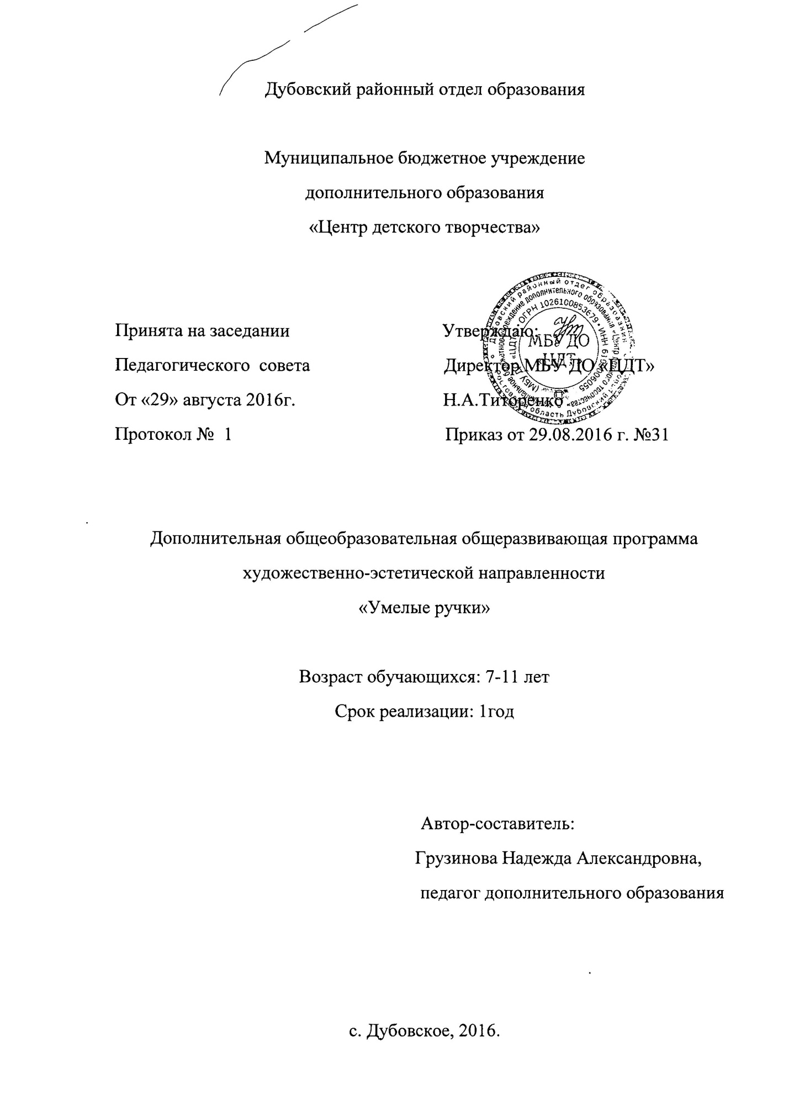

***ПОЯСНИТЕЛЬНАЯ ЗАПИСКА***

В проекте Федерального компонента государственного Образовательного стандарта общего образования одной из целей, связанных с модернизацией содержания общего образования, является гуманистическая направленность образования. Она обуславливает личностно-ориентированную модель взаимодействия, развитие личности ребёнка, его творческого потенциала. Процесс глубоких перемен, происходящих в современном образовании, выдвигает в качестве приоритетной проблему развития творчества, креативного мышления, способствующего формированию разносторонне-развитой личности, отличающейся неповторимостью, оригинальностью.

Что же понимается под творческими способностями?

В педагогической энциклопедии творческие способности определяются как способности к созданию оригинального продукта, изделия, в процессе работы над которыми самостоятельно применены усвоенные знания, умения, навыки, проявляются хотя бы в минимальном отступлении от образца индивидуальность, художество.

С философской точки зрения творческие способности включают в себя способность творчески воображать, наблюдать, неординарно мыслить.

Таким образом, творчество – создание на основе того, что есть, того, чего еще не было. Это индивидуальные психологические особенности ребёнка, которые не зависят от умственных способностей и проявляются в детской фантазии, воображении, особом видении мира, своей точке зрения на окружающую действительность. При этом уровень творчества считается тем более высоким, чем большей оригинальностью характеризуется творческий результат.

Изучением творческих способностей занимались многие психологи, философы, педагоги. Достаточно назвать таких деятелей науки, как Л. Н. Коган, Л. С. Выготский, Н. А. Бердяев, Д. С. Лихачёв, А. С. Каргин, В. А. Разумный, О.И. Мотков и другие.

В результате многолетних экспериментальных исследований психологов

Э. Фромма, И. П. Волкова, Р. Бернса, О. И. Моткова и других установлено, что свойства психики человека, основа интеллекта и всей духовной сферы возникают и формируются главным образом в дошкольном и младшем школьном возрасте.

**Актуальность программы.**

Наибольшие возможности для развития творческих способностей детей младшего школьного возраста предоставляет образовательная область «Технология». Однако, по базисному учебному плану на изучение курса «Технология» отводится всего 1час в неделю. Этого явно недостаточно для развития детского творчества. Улучшить ситуацию можно за счет проведения кружковой работы.   
 Деятельность детей направлена на решение и воплощение в материале разнообразных задач, связанных с изготовлением вначале простейших, затем более сложных изделий и их художественным оформлением.

На основе предложенных для просмотра изделий происходит ознакомление с профессиями дизайнера, художника – оформителя, художника, швеи, портнихи, скульптора. Уже в начальной школе учащиеся пробуют себя в роли специалиста той или иной профессии. Ученики фантазируют, выражают свое мнение, доказывают свою точку зрения по выполнению той или иной работы, развивают художественный вкус.

Программа «Умелые ручки» направлена на развитие творческих способностей – процесс, который пронизывает все этапы развития личности ребёнка, пробуждает инициативу и самостоятельность принимаемых решений, привычку к свободному самовыражению, уверенность в себе.

Для развития творческих способностей необходимо дать ребенку возможность проявить себя в активной деятельности широкого диапазона. Наиболее эффективный путь развития индивидуальных способностей, развития творческого подхода к своему труду - приобщение детей к продуктивной творческой деятельности.

**Цель программы**

Развитие творческих способностей ребенка, проявляющего интерес к техническому и художественному творчеству.

Для достижения этой цели программа ставит следующие **задачи**:

|  |  |
| --- | --- |
|  | |
| Образовательные | 1. Формировать навыки и умения по изготовлению и оформлению выполненной работы.  2. Познакомить со свойствами материалов и инструментами.  3.Научить применять инструменты и приспособления.  4.Познакомить с правилами техники безопасности при работе с инструментами и материалами.  5.Обучить приемам художественного моделирования из бумаги.  6. Обучить выполнению швов «через край», «петельный»  7. Познакомить с технологией изготовления мягкой игрушки и коврика из лоскутков ткани.  8. Изучить технику конструирования поделок из природного и бросового материала, пластилина. |
| Развивающие | 1.Расширять художественный кругозор.  2.Развивать мелкую моторику рук.  3.Развивать внимание, память |
| Воспитательные | 1.Воспитывать усидчивость, аккуратность.  2. Адаптировать детей к школе.  3. Воспитывать эстетический вкус, чувство прекрасного. |

Для занятий объединяются учащиеся, проявляющие интерес к конкретным видам практической трудовой деятельности: конструированию и изготовлению изделий, выполнению практических работ. Детям предлагаются художественно-технические приемы изготовления простейших изделий, доступных для младших школьников объектов труда.

Содержание программы представлено различными видами трудовой деятельности (работа с бумагой, тканью, работа с природным материалом, работа с бросовым материалом и т.д.) и направлена на овладение школьниками необходимыми в жизни элементарными приемами ручной работы с разными материалами, изготовление игрушек, различных полезных предметов для школы и дома.

По каждому виду труда программа содержит примерный перечень практических и теоретических работ.

Содержание в каждом классе разделено по видам обрабатываемых материалов.

**Условия реализации программы**

Программа рассчитана на детей младшего школьного возраста 6 -11 лет, 144 часа в год, 2 часа 2 раза в неделю.

***Предполагаемые результаты:***

***знать:***

* название и назначение материалов – бумага, ткань, пластилин;
* название и назначение ручных инструментов и приспособлений: ножницы, кисточка для клея, игла, наперсток;
* правила безопасности труда и личной гигиены при работе с указанными инструментами.

***уметь****:*

* правильно организовать свое рабочее место, поддерживать порядок во время работы;
* соблюдать правила безопасности труда и личной гигиены;
* анализировать под руководством учителя изделие (определять его назначение, материал, из которого оно изготовлено, способы соединения деталей, последовательность изготовления);
* экономно размечать материалы с помощью шаблонов, сгибать листы бумаги вдвое, вчетверо, резать бумагу и ткань ножницами по линиям разметки, соединять детали из бумаги с помощью клея, шить стежками « через край», «петельный шов».
* название ручных инструментов, материалов, приспособлений;
* правила безопасности труда при работе ручным инструментом;

**Учебно-тематический план**

|  |  |  |  |  |
| --- | --- | --- | --- | --- |
| № п/п | Наименование  раздела | Теория | Практика | Всего часов |
| 1 | Введение | 2 | 2 | **4** |
| 2 | Работа с бумагой и картоном | 6 | 34 | **40** |
| 3 | Работа с тканью | 4 | 32 | **36** |
| 4 | Работа с природным и бросовым материалом. | 4 | 30 | **34** |
| 5 | Работа с пластилином. | 2 | 20 | **22** |
| 6 | Итоговое занятие | 4 | 4 | **8** |
|  |  | **22** | **122**  **Итого** | **144** |

**Содержание программы 1 года обучения ( 72 часа)**

Первый год обучения определяет содержа­ние и характер совместной работы учителя и учащихся по осозна­нию предстоящей практической деятельности: это анализ конструк­ции изделия, анализ технологии его изготовления, сведения об устройстве, назначении и правилах безопасной работы инструмен­тами, название используемых материалов и ряда их свойств, подле­жащих целенаправленному наблюдению и опытному исследованию.

При обсуждении технологии изготовления изделия первоклас­сники под руководством учителя составляют словесный план, разли­чая только понятия материал и инструмент, поскольку само изготов­ление будет вестись подконтрольно.

***1.Введение (4 часа).***

***Теория-2 часа***

* *Введение в образовательную программу*
* *Требования к поведению учащихся во время занятия.*
* *Соблюдение порядка на рабочем месте.*
* *Соблюдение правил по технике безопасности.*
* *«Из истории происхождения ножниц». Беседа.*

***Практика- 2 часа***

*Экскурсия в лес.*

***2.Работа с бумагой и картоном (40 часов).***

***Теория – 6 часов***

* *Рассказ «Из истории бумаги», «Оригами».(2 часа)*
* *Беседа «История создания ножниц» (1 час)*

***Практика – 34 часа***

* Художественное моделирование из бумаги путем складывания. Панно - оригами «Лесные мотивы».(2 часа)
* Знакомство с аппликацией. Изготовление аппликаций по образцу «Лесная сказка», «У озера», «Веселые лягушата», «Полянка»( 8 часов)
* Изготовление масок для театрального кружка. (3 часа)
* Изготовление поздравительных открыток (по образцу). (4 часа)

***3.Работа с тканью (36 часов).***

***Теория – 4 часа***

* *Прием выполнения швов « через край», «петельный» - 1 час.*
* *Беседа + слайдовая презентация «Чудесная иголка» – 1 час*

***Практика – 32 часов***

* Тренировочные упражнения по выполнению швов – 3 часа
* Изготовление салфетки с бахромой (по образцу) – 3 часа.
* Технология изготовления и шитье мягкой игрушки «Мышка» - 4 часа.
* Лоскутная техника. Шитье коврика из лоскутков различной ткани – 6 часов.

***4.Работа с природным и бросовым материалом (34 часов).***

***Теория – 4 часа***

* *Беседа «Будь природе другом»- 1 час*
* *Экскурсия на лесную поляну – 1 час*

***Практика – 30 часов***

* Конструирование дома для сказочных героев –
* Конструирование игрушек из прямоугольных коробок («Автомобиль», «Робот») -
* Игрушки из пластмассовых бутылок («Ракета», «Фонарик», «Карусель») –
* ***5.Работа с пластилином (22 часа).***

***Теория- 2 часа***

* *Рассказ о глине и пластилине.*

**Практика – 20 часов**

* Лепка простых по форме овощей, фруктов (по образцу) – 3 часа.
* Пластилиновая аппликация на картоне «Зоопарк» - 4 часа.
* Лепка по замыслу детей – 3 часа.

***6.Итоговое занятие (8 часов)***

***Теория – 4 часа (рефлексия, анкетирование)***

***Практика – 4 часа (выставка творческих работ)***

**Литература для учителя:**

* Бахметьев А., Т.Кизяков “Оч. умелые ручки”.Росмэн, 1999.
* Виноградова Е.“Браслеты из бисера”. АСТ, 2007.
* Гудилина С. И. “Чудеса своими руками” М., Аквариум, 1998.
* Гукасова А. М. “Рукоделие в начальных классах”. М., Просвещение, 1985.
* Гусакова М. А. “Аппликация”. М., Просвещение, 1987.
* Гусакова М. А. “Подарки и игрушки своими руками”. М., Сфера, 2000.
* Гусева Н. Н.“365 фенечек из бисера”. Айрис-Пресс ,2003.
* Докучаева Н. “Сказки из даров природы”. Спб., Диамант, 1998.
* Еременко Т., Л.Лебедева “Стежок за стежком”. М., Малыш, 1986.
* Канурская Т .А., Л.А.Маркман “Бисер”. М., ИД «Профиздат», 2000.
* Кочетова С. В. “Игрушки для всех” (Мягкая игрушка). М., Олма-пресс, 1999.
* Левина М. 365 весёлых уроков труда. М.: Рольф, 1999. – 256 с., с илл. –(Внимание: дети!).
* Лутцева Е. А. Технология: 1-4 классы: Программа. М., Вентана-Граф, 2008.
* Молотобарова О. С. “Кружок изготовления игрушек-сувениров”.М., Просвещение, 1990.
* Нагибина М.И.“Природные дары для поделок и игры”. Ярославль, «Академия Развития», 1997.
* Петрунькина А.“Фенечки из бисера”.М., Кристалл, 1998.